Получение энергии из резонанса от космического излучения.
Колебательный разряд - если любой упругий материал натянуть и затем освободить, то возможны два варианта: материал может медленно “оправляться” от натяжения и постепенно достигать своего естественного размера или упругая отдача может “пронести” его мимо положения равновесия и заставить выполнить ряд колебаний. Нечто подобное может также произойти с разрядом заряженного конденсатора. Говоря обычном языком, может быть непрерывный поток электричества в одном направлении, пока разряд не закончится, или может быть колебательный разряд; то есть, за первым потоком может следовать поток в обратную сторону, как будто первый разряд переполнил что-то и в результате получилась отдача. Конденсатор таким образом становится более или менее заряженным снова с противоположным знаком и второй разряд так же сопровождается вторым обратным потоком колебание будет продолжаться, пока вся энергия или не будет излучена или израсходована на нагревание проводников. Однако, в случае радиантной энергии, колебания могут продолжаться непрерывно из-за воздействия Вселенной. Известно, что высокочастотные токи могут быть классифицированы по колебательным характеристикам: убывающие колебания и неубывающие, энергия Вселенной может иметь обе характеристики в зависимости от условий, выходящих за рамки настоящего описании, мы имеем эффект обратного потока в RE-устройствах, как объяснилось ранее. Цепь конденсаторов в схемах RE состоит в том, чтобы накопить и затем отдать энергию.
Цепь конденсаторов в схемах RE состоит в том, чтобы накопить и затем отдать энергию. Если сопротивление цепи низкое, то имеет место колебательный разряд. Разряд и пере разряд на противоположных пластинах продолжается обычно до тех пор, пока энергия, которая была первоначально накоплена, не рассеется. В случае устройства. RE происходит другой процесс, потому что колебания от Вселенной пойманной клапаном RE, продолжают входить в схему подобно тому, как волны морских биений входят на берег, если устройство имеет незначительное сопротивление, то нет никаких потерь энергии на нагрев и колебания продолжаются.
После, таких пояснений получение энергии от энергии колебаний Вселенной становится ненамного менее понятным, чем получение энергии от механического первичного двигателя, можно использовать математический язык, поскольку точные, условия существуют в обоих случаях, будь то механические или электрические, устройства. Электрический первичный двигатель, так называемый электрогенератор или генератор энергии Морея, все имеют те же самые, научные факты. В механическом устройстве, чем больше. инерция тела тем больше. тенденция тела продолжать перемещение если его привести в движение. В электрической схеме чем больше индуктивность с (активным) сопротивлением, сведенным к минимуму, тем больше тенденция электрического тока продолжать течь, как только он возник.
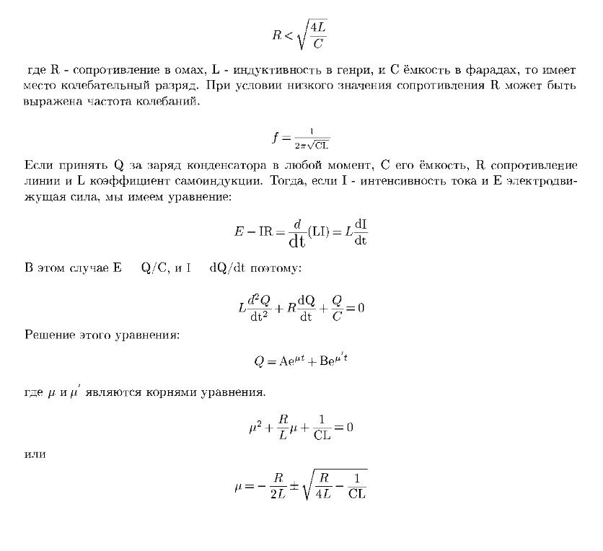

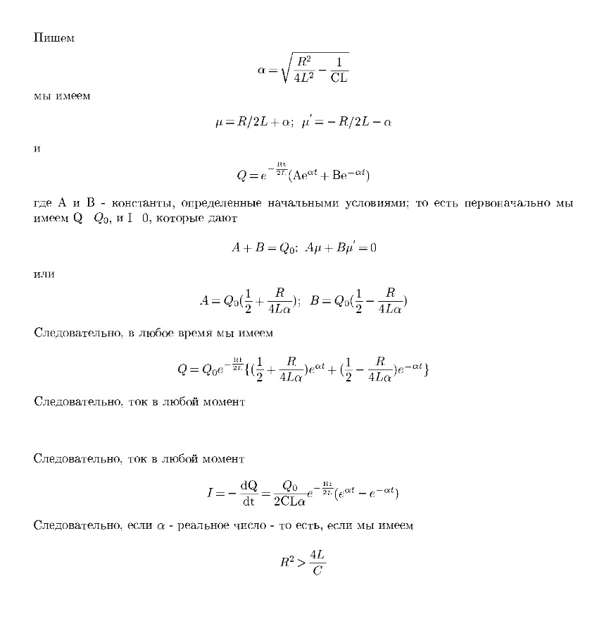

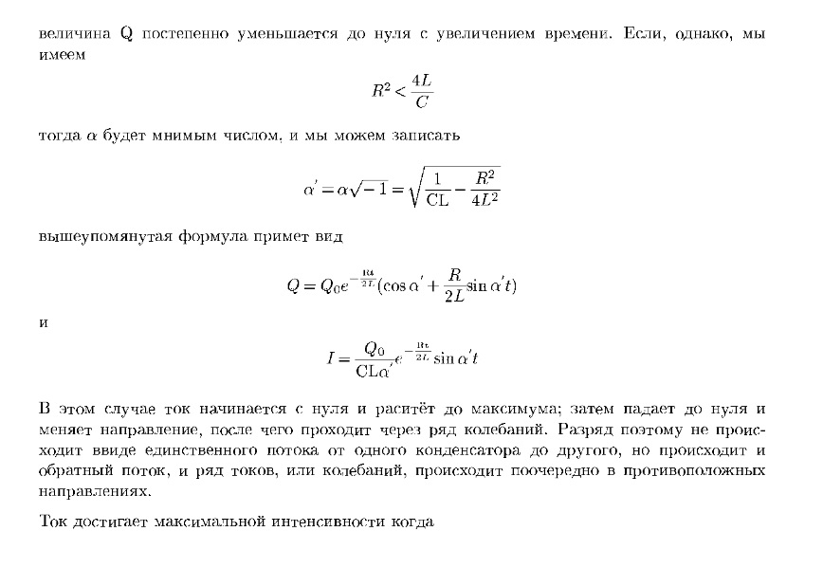
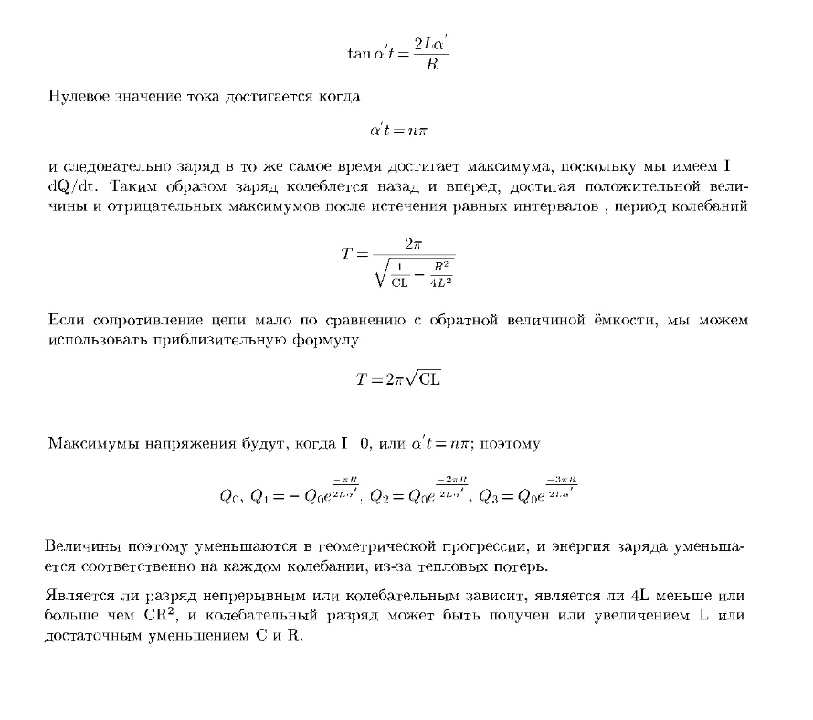Эти прогнозы и исследования были подтверждены во время предложенного Томпсоном исследования искры в течение, разряда, посредством вращающегося зеркала. В экспериментах Феддерсена изображение искры во вращающемся зеркале рассматривалось через телескоп. Когда сопротивление цени было высоко, искра была просто вытянута по ширине, то есть, под прямым углом к своей длине; но когда сопротивление было достаточно низким, так, чтобы колебательный разряд мог происходить, лента искры превратилось в разорванное изображение, состоящее из ряда полос; каждая полоса соответствовала разряду. Как зафиксировано мы обнаружили, что колебание, Вселенной соответствует колебаниям в электрических конденсаторах, в зависимости, от частоты вовлеченной энергии продолжаясь до бесконечности. Арифметическая прогрессия становится геометрической. Эти колебания энергии качаются от Вселенной в устройство и возвращаются во Вселенную, подхватываются устройством Морея и трубками генератора его устройства, потому что это настроено чтобы генерировать в гармонии с колебаниями Вселенной - так же, как колебания от музыкальных инструментов могут заставлять их генерировать вместе. Каждое колебание, или большое, или маленькое, имеет один и тот же период колебаний. Биениями, отмечаемыми временем, биениями жизни, всеми колебаниями управляет тот же самый цикл времени; или, как указано выше, все они имеют один и тот же, период; и как установлено годы назад, эти волны энергии имеют регулярное биения отмечающие время прибывая и возвращаясь как волны моря, но в очень определенной математической зависимости от времени. Эти волны энергии прибывают на землю от каждого направления, они более сильны днем, чем ночью, но всегда идут с регулярно отмечаемыми биениями, которые могли бы упомянуться как Отец Времени, родитель Тяготения. Это вещество и энергия, возможно, каждое - это сумма всего, что было найдено в течение трех столетий непрерывных исследований, охватывающих ту часть Вселенной, которая видима в сорокадюймовом телескопе вооруженном самым мощным спектроскопом, когда-либо сделанным. Из опыта автора следует, что все пространство насыщено немыслимо мелкими частицами энергии. Можно сослаться на открытия профессора Дж.Дж. Томпсона. Они - несомненно, или электричество в его окончательной обработке, или очень близко к этому. Земля и солнце, все солнца и темные тела в пространстве все гранулированное, вещество движется через исконную космическую массу электрической энергии как проволочная сито через воду. Широкие пространства в алмазе, стекле, стали, кремне или в чём-нибудь еще позволяют этим телам, меньшие, чем атомы, как говорит Томсон, “пройти везде”.
Из определения энергии, это - электрический потенциал Вселенной. Когда вещество находится в фазе, позволяющее быть активным, то это затрагивает другое количество вещества на расстоянии. Перенос возможен, как известно, посредством волны и корпускулярного перемещения. Каждый импульс перемещается от испускающей до получающей массы по строго прямой линии. Один непрерывный набор колебания в этой линии называют лучом. Каждая отрицательно заряженная частица или “частица Томпсона” делает двойное колебание, туда и сюда как маятник, прямо поперек направления луча - то есть под прямым углом к перемещению частиц и возвращаются к первоначальному положению. Так как частицы отрицательно заряжены, могут быть отклонены из их первоначального прямого пути влиянием магнитного поля, все перемещающиеся волны Вселенной является электромагнитными. Это - то, что Максвелл теоретизировал много лет назад. Томсон доказал теорию фактами.
Он написал: “После того как одна частица делает колебание поперек направления луча и возвращается, следующая делает аналогично и следующая, и так далее. После того, как первая частица делает колебание, другая отдаленная от неё на 186 000 миль вдоль той же самой прямой линии также сделают колебание, в конце первой секунды времени”.
Процитируем Атомы и Лучи, написанные в 1924 сэром Оливером Лодджом, Товарищем Королевского Общества Науки и держателя пяти лет или шести докторантур, с почестями от множества колледжей президента дюжины или больше научных обществ:
“Термин 'свет', строго говоря, это такое, эфирное, излучение, которое, в состоянии затронуть глаз, но, и это общепринятая истина, есть много других вариантов излучения помимо этого, к которому глаз является чувствительным. Точно не, известно почему глаз чувствителен именно к этим видам эфирного излучения, а не к другим видам. Это, без сомнения, может быть установлено и это вопрос для физиков и физиологов в сотрудничестве. Но глаза животных и насекомых так же как человека, все, кажется, чувствительны к ограниченному диапазону эфирного излучения, которую поэтому называют светом. Одни виды излучения могут затронуть фотографическую пластину; другие виды, могут стимулировать химические, реакции, происходящие в листьях растений и таким образом снабжать их энергией, необходимой для роста. Другой вид - скорее более глубокая гармоника из существующих - снабжает все, на земле теплотой, и испаряясь, вода вносит свой вклад в большинство процессов погоды. Другие виды, излучаются, когда отдельные электроны, перемещающиеся с высокой скоростью в вакууме, сталкиваются с преградой в виде мишени; этот вид невидимого излучения называется рентгеновскими лучами. И в противоположном конце шкалы, другой вид излучения известный как волны Герца, используемые, в радио”.
"Говоря об этих видах излучения, как об различных, мы не говорим весьма точно. Они отличаются только, поскольку тройные ноты отличаются от басовых нот; они отличаются по скорости или величине вибрации, длины волны, или частоты. Они не отличаются ни по какой другой существенной детали. Через целый диапазон - от телеграфных волн, которые могут быть в одну милю длиной, к рентгеновским лучам, у которых длина волны является фактически меньшей, чем атомы, и выражается в биллионных частях дюйма - они все перемещаются, как мы предполагаем, с одинаковой скоростью. Они носят одинаковый электромагнитный характер; они подчиняются тем же самым законам интерференции, отражения, преломления, и поляризации, которые долго изучались в отделе физики известной как оптика".
(Т. Генри Морей уточнил бы вышеупомянутое заявление, говоря, что есть скорость, больше чем 186 000 миль в секунду.)
"Независимо от того, присутствует здесь электрический заряд или нет, это, конечно, центр энергии. И если мы могли бы вообразить вихрь, беря известную массу электрона и вращая со скоростью света, его энергия будет равна энергии электрического поля в пространстве, окружающем электрон. Это совпадение, если это совпадение, может иметь некоторое значение. И есть те, кто начинает думать, что целая материальная вселенная создана из энергии в различных режимах, самосодержащейся или со свойством перемещаться; каковыми терминами обозначается вращательное движение (как у водоворота) и обычного передвижения (или перемещение с места на место.)"
"Те, кто придерживается обычного взгляда на вселенную, утверждают с: своих позициях взглядом Эйнштейна на энергию как таковую. Известно, что вся обычная энергия, с которой мы знакомы, типа движения железнодорожных поездов, шаров крикета, и т.п., является просто относительной - относительно земли или к некоторого другого места. Нет ничего абсолютного в этом. Но Эйнштейн дает выражение для того, что можно было бы назвать абсолютной энергией, в которой единственная уместная скорость является скоростью космоса. И все явления, наблюдаемые в природе, во всяком случае, в неорганическом исключении из такого явления природы, как жизнь и разум, которые пока расположены вне нашего физического кругозора - могут быть расценены как должные и как демонстрация незначительного изменения части вселенной, затронутой этой большой скоростью, в форме, которая позволяет контролировать это через наши животные чувства. Само крутящееся движение неосязаемо и вне возможности исследования приборами, пока оно частично не проявляет себя как переданные волны в форме излучения”.
"Вся энергия, которую мы используем, может быть преобразована в колебания или толчки. Но все электрические и магнитные явления, и поэтому, все химические действия, как известно, аналогичные, являются формами проявления вибрирующего пространства, поведение и значение которого должны все еще быть определены".
"Таким образом, возникает вопрос: Что является материей? Это - также проявление некоторых специфических свойств среды? Мы знаем теперь, что материя создана из протонов, нейтронов, электронов, и т.д. Но когда мы пытаемся проанализировать их основные свойства, мы находим более чем намек на то, что они - некие специальные модификации всепроникающей энергии и чрезвычайно обратимы в кинетическую энергию особого вида. Следовательно, мы начинаем думать, что вся материя - форма энергии".
"Энергия - главная вещь в физической вселенной, которая непосредственно обращается к нам. Мы предчувствуем это по большому разнообразию форм. И становится, вероятно, что то, что мы называем материей, является одной из этих форм. Большинство форм энергии, которую мы знаем, конвертируема в другой вид. Энергия движения превращается в теплоту; так же преобразуется энергия электрического тока, если он не преобразуется в энергию химического разделения или электрического заряда. Преобразование от одной формы в другую, без потерь, является главным признаком энергии. И утверждение, что материя является формой энергии, не может быть признано верным, пока мы не сможем продемонстрировать, что материя также конвертируема в другие формы энергии".
Много попыток были сделаны, чтобы использовать силы природы непосредственно для производства энергии, годной к употреблению. Другие типы энергии помимо солнечного света постоянно бомбардируют землю волнами и частицами, или окружают её в почти таком же образом, как ее атмосфера или само пространство, в котором она существует. Среди них - гравитационное и магнитные поля и космические лучи. Особенности космической радиации позволили бы трансформировать RE, используя космическое излучение как первичный источник, это дало бы возможность работать с относительной независимостью от местонахождения или сезона. Также очевидно, что такое устройство показало бы возможности эффективного действия в перемещающихся транспортных средствах в пределах геомагнитной атмосферы и в пространстве на непрерывных уровнях высокой мощности. Такой энергетический трансформатор или конвертер был построен. Он позволял управлять полной нагрузкой непрерывно без расходов топлива любого типа, без механического первичного двигателя, поддерживаемый колебаниями энергий от космоса, энергетический конвертер, или трансформатор, который был способен к преобразованию высокой частоты энергии высокого уровня космического излучения в ток и напряжение с частотой годной к употреблению.
Основная теория действия устройства: колебания возникают в первом каскаде или цепи устройства возбужденные внешним энергетическим источником. Схема пока не поддерживает колебания гармонической связью с частотами космической волны. По мере увеличения гармонической связи амплитуда колебаний растёт пока пики импульсов не "пролезают" в следующий каскад через специальный детектор или лампу, которая препятствует возвращению энергии или обратной связи через последующие цепи. Эти "импульсы" ведут этот каскад, который колеблется с более низкой частотой и снова происходит усиление через гармоническую связь с постоянно существующими космическими волнами. Второй каскад ведет третий каскад и дополнительные двойные каскады, пока посредством специальных трансформаторов не получается подходящий уровень мощности с частотой и напряжением, годным к употреблению. (См. рис.1 - схематический рисунок устройства RE.) Как только устройство входит в режим, не требуется никакого дополнительного возбуждения для его поддержки. Колебания поддерживаются пока оно остается должным образом настроенным, и внешняя цепь подключена к подходящей нагрузке. Специальные лампы, которые, кажется, ключ к успеху этого устройства, - ионные холодные катодные лампы, которые не требуют никаких внешних мощных источников. Фактически говоря, существующий метод обеспечения энергии с первичными двигателями использовался слишком долго. Мы использовали это так долго, что это позволило нам полагать, что нет никакого другого способа, обеспечить энергию. Существующие методы дороги и сложны. Подумайте о мощных энерго объектах и паровых электростанциях, линиях передачи, трансформаторах, многих других видах оборудования, которое теперь обязано поставлять электричество. Существующая система необоснованно дорога. Когда мы начинаем понимать какие огромные энергии, электрические энергии окружают нас, мы должны фактически стыдиться, что мы были настолько ленивы, в наших усилиях улучшить наш грубый, тяжелый, и дорогой метод получения тепла, света и мощности. Книги могли бы быть переполнены счетами борьбы за принятие новой идеи или нового способа делать вещи. Вы должны только прочитать историю развития телефона, железной дороги, самолета, автомобиля и оценить стоимость жертв, денег и бескорыстности, необходимых чтобы продвинуть новое и революционное, независимо от размера пользы, которую это принесёт когда будет признано и использовано человечеством.
